Согласовано:
Начальник отдела образования
исполнительного комитета
Мамадышского муниципального района
И.Н.Габдрахманов

 | 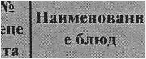 |  |  | 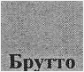 | Нетто | Выход | Белки |  | Углеводы |  | Цена за кг | 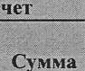 | 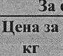 | 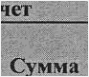
1 день
№221 |  | Суп гороховый | горох | 20,2 | 20 |  | 4,6 | 0,3 | 10,2 | 62,8
 |  | Суп гороховый | картофель | 66,7 | 50,48 |  | 1,33 | 0,19 | 8,2 | 38,42
 |  |  | морковь | 12 | 10 |  | 0,16 | 0,01 | 0,84 | 3,4
 |  |  | Масло слив | 5 | 5 |  | 0,04 | 3,63 | 0,13 | 33,05
 |  |  | Мясо кур | 10 |  |  | 7,4 | 6,48 |  | 88,29
 |  |  | соль
 |  |  | лук | 12,5 | 10 |  | 0,168 | 0,9 | 0,81 | 4,13
 |  |  | итого |  |  | 250
№883 |  | Чай с сахаром | заварка | 1 |  | 200
 |  | Чай с сахаром | сахар | 15 |  | 200
 |  | хлеб | хлеб | 40 |  | 40 | 6,96 | 1,2 | 32,96 | 181
 |  | итого

 |  |  |  |  | Нетто | Выход | Белки |  | Углеводы
2 день
 |  | Щи из свежей  капусты | Картофель | 40 | 30 |  | 0.8 | 0,11 | 0,37 | 23,04
 |  | Щи из свежей  капусты | Капуста | 62,5 | 50 |  | 0,15 | 0,05 | 2,85 | 13,5
 |  |  | лук | 12 | 10 |  | 0,6 | 0,12 | 4,89 | 24,6
 |  |  | морковь | 12,5 | 10 |  | 0,12 | 0,05 | 6.3 | 3,4
 |  |  | Томат | 5 | 5
 |  |  | Мясо | 15 |  |  | 1 0,04 | 6,48 |  | 88,29
 |  |  | Соль | 1 | 40
 |  |  | Сметана | 10 | 10 |  | 0,28 | 2 | 0,32 | 20.64
 |  |  | Масло растит. | 5 | 5 |  |  | 4,9 |  | 44,95
 |  |  | выход |  |  | 250
 |  | Хлеб | Хлеб | 40 | 40 |  | 3,48 | tJ,6 | 16 | 83,6
 |  |  | итого |  |  | 40 | 11,99 | 14,31 | 14,73 | 302,02
№883 |  | Чай с сахаром | Заварка |  | 15 |  | 0,04 | -
 |  | Чай с сахаром | сахар | 15 |  |  |  | - | 14,9 | 58
 |  |  |  |  |  | 200 | 0,04 | 0 | 14,9 | 58

 | 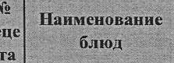 |  | 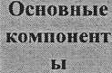 |  |  |  |  |  |  | 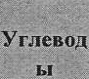 |  | 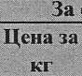 | 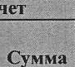 | 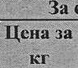 | 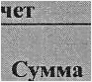
 |  | Борщ из свежей  капусты | Картофель |  | 40 | 30 |  | 0,8 | 0,11 | 0,37 | 23,04
 |  | Борщ из свежей  капусты | Капуста |  | 40 | 50 |  | 0,15 | 0,05 | 2,85 | 13,5
 |  | с картофелем |  |  | 12 | 10 |  | 0,6 | 0,12 | 4,89 | 24,6
 |  | с картофелем | лук
 |  |  | Свекла |  | 50 |  |  | 0,22 | 0,03 | 1,36 | 4,8
 |  |  | морковь |  | I 2,5 | 10 |  | 0,12 | 0,05 | 6,3 | 3,4
 |  |  | Томат |  | 5 | 5
 |  |  | Мясо |  | 10 |  |  | 10,04 | 6,48 |  | 88,29
 |  |  | Соль |  | 1 | 40
 |  |  | Сметана |  | 10 | 10 |  | 0,28 | 2 | 0.32 | 20,64
 |  |  | Масло  растит. |  | 5 | 5 |  |  | 4,9 |  | 44,95
 |  |  | Выход |  |  |  | 250
 |  | Хлеб | Хлеб |  | 40 | 40 | 40 | 3,48 | 0,6 | l6 | 83,6
 |  |  |  |  |  |  |  | 12,21 | 14,34 | 16,09 | 306,82
 |  |   св.яблок | яблоки |  | 25 | 22  20 |  | 0,1 | 0,09 | 2,2 | 9,9
 |  |  | Caxap |  | 20 | 22  20 |  | - |  | 19.96 | 75,8
 |  |  |  |  |  |  | 200 | 0,1 | 0,09 | 22,16 | 85,7


 | 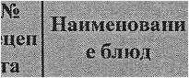 |  |  |  |  |  |  |  | 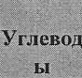 |  | 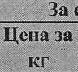 |  | 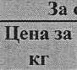 | 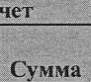
4 день
 |  | Рассольник  домашний | Картофель | 100 | 72 |  | 2 | 0,29 | 12,46 | 57,6
 |  | Рассольник  домашний | Капуста | 25 | 20 |  | 0.45 | 0,02 | 1,14 | 5,4
 |  |  | лук | 12 | 10 |  | 0,6 | 0,12 | 4,89 | 24,6
 |  |  | Огурцы | 16,7 |  |  | 0,13 | 0,016 | 0,s84 | 2,4
 |  |  | морковь | 12,5 | 10 |  | 0,12 | 0,05 | 6,3 | 3,4
 |  |  | Масло растит. | 5 | 5 |  |  | 4,9 |  | 44,95
 |  |  | Мясо | 10 |  |  | 10,04 | 6,45 |  | 88,29
 |  |  | Соль | 1 | 40
 |  |  | сметана | 10 | 10 |  | 0,28 | 2 | 0,32 | 20,64
 |  |  |  |  | S
 |  |  | Итого |  |  | 250
 |  | Хлеб | Хлеб | 40 | 40 | 40 | 3,48 | 0,6 | 16 | 83,6
 |  |  | ИТОГО |  |  |  | 13,62 | 14,48 | 23,49 | 330,88
Ns883 |  | Чай с сахаром | Заварка | 1 | I  15 |  | 0,04 | -
 |  | Чай с сахаром | сахар | 15 | I  15 |  |  |  | 14,9 | 58
 |  |  |  |  |  | 200 | 0,04 | 0 | 14,9 | 58
N.•1 |  | ИТОГО

 | 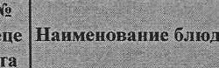 |  |  |  |  |  |  |  | 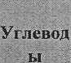 |  | 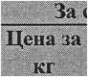 | 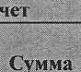 | 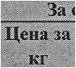 | 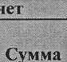
5 день
 |  | Суп лапша домашняя | Мука | 1 8,7 | 18,7 |  | 2 | 0,209 | 12,87 | 62,46
 |  | Суп лапша домашняя | яйцо | 5 | 5 |  | 0,63 | 0,57 | 0,03 | 0,73
 |  |  | лук | 12 | 10 |  | 0,6 | 0,12 | 4,89 | 24,6
 |  |  | морковь | 12,5 | 10 |  | 0,12 | 0,05 | 6,3 | 3.4
 |  |  |  | 5 | 5 |  |  | 4,9 |  | 44,95
 |  |  |  | 18 |  |  | 10,04 | 6,48 |  | 85,29
 |  |  | Соль | 1 | 40
 |  |  |  |  | 5
 |  |  | Выход |  |  | 250
 |  | Хлеб | хлеб | 40 | 40 | 40 | 3,48 | 0,6 | 16 | 83,6
 |  |  |  |  |  |  | 13,39 | 12,93 | 24,09 | 308,03
№883 |  | Компот из свежих  яблок | Яблоки | 25 | 20 |  | fl,l | 0,09 | 2,2 | 9,9
 |  | Компот из свежих  яблок | Caxap | 20 |  |  |  |  | 19,96 | 75,8
 |  |  |  |  |  | 200 | 0,1 | 0,09 | 22,16 | 85,7
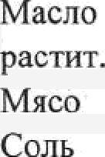


 | 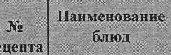 |  |  | 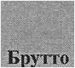 |  |  |  | 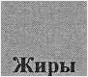 |  |  | 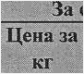 | 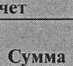 | 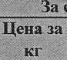 | 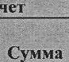
6 день
 |  | Суп  геркулесовая | Картофель | 100 | 72 |  | 2 | 0,29 | 12,46 | 57,6
 |  | Суп  геркулесовая | Геркулес | 5 | 5 |  | 0,37 | 0,12 | 2,77 | 15,83
 |  |  | лук | 12 | 10 |  | 0,6 | 0,12 | 4,89 | 24,6
 |  |  | морковь | 12,5 | 10 |  | 0,12 | 0,05 | 6,3 | 3,4
 |  |  |  | 5 | 5 |  |  | 4,9 |  | 44,95
 |  |  | Мясо | 15 |  |  | 10,Ф | 6,48 |  | 88,29
 |  |  |  |  | 40
 |  |  | Выход |  |  | 250
 |  | Хлеб |  | 40 | 40 | 40 | 3,48 | 0,6 | 16 | 83,6
 |  |  |  |  |  |  | 13,13 | 12,56 | 26,42 | 318,27
2 •883 |  | Компот их сухофрукты | Сухофрукты | 25 | 25  20 |  | 0,57 | - | 14,45 | 60,5
 |  | Компот их сухофрукты | Сахар | 20 | 25  20 |  | - | - | 19,96 | 75,8
 |  |  |  |  |  | 200 | 0,57 | 0 | 34,41 | 136,3
Kil |  | Итого

7 день
 | Рассольник по Ленинградский | Картофель | 100 | 72 |  | 2 | 0,29 | 12,46 | 57,6 | |
 | Рассольник по Ленинградский | Перловая крупа |  |  |  | 0,37 | 0,12 | 2,77 | 15,83 | |
 |  | лук | 1 2 | 10 |  | 0,6 | 0,12 | 4.89 | 24,6 | |
 |  | огурцы | 1 6,7 | 15 |  | 0,13 | 0,016 | 0,384 | 3,4 | |
 |  | морковь | 1 2,5 | 10 |  | 0,12 | 0,05 | 6,3 | 3,4 | |
 |  | Масло растит. | 5 | 5 |  |  | 4,9 |  | 44,95 | |
 |  | Мясо | 10 |  |  | 10,04 | 6,48 |  | 88,29
 |  | Соль | 1 | 40
 |  | Сметана | 10 | 10 |  | 0,28 | 2 | 0,32 | 20,64
 |  |  |  | 5
 |  | Выход |  |  | 250
 | Хлеб | хлеб | 40 | 40 |  | 3,48 | 0,6 | 16 | 83,6
 |  |  |  |  | 100 | 13,54 | 14,58 | 27,12
№883 | Чай с сахаром | Заварка |  | 15 |  | 0,04 | -
№883 | Чай с сахаром | Cахар | 1 5 |  |  | - | - | 14,9 | 58
 |  |  |  |  |  | 0,04 | 0 | 14,9 | 56
391

 | 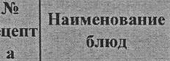 |  |  |  |  |  |  |  |  | 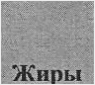 |  |  |  | 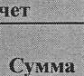 | 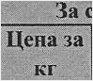
8 день
 |  | Суп с рисом | Картофель |  |  | 100 | 72 |  | 2 | 0,29 | 12,46 | 57,6
 |  | Суп с рисом | Рис |  |  | 5 | 5 |  | 0,37 | 0,12 | 2,77 | 15,83
 |  |  |  |  |  | 12 | 10 |  | 0,6 | 0,12 | 4,89 | 24,6
 |  |  | Лук
 |  |  | морковь |  |  | 12,5 | 10 |  | 0,12 | 0,05 | 6,3 | 3,4
 |  |  | Масло  Растит |  |  | 5 | 5 |  |  | 4,9 |  | 44,95
 |  |  | соль |  |  | 1 |  |  | 10,04 | 6,48 |  | 88,29
 |  |  | Выход |  |  |  |  | 250
 |  | Хлеб | Хлеб |  |  | 40 | 40 |  | 3,48 | 0,6 | 16 | 83,6
 |  |  |  |  |  |  |  | 100 | 13,13 | 12,56 | 26,42 | 318,27
N•883 |  | Компот из сухофруктов | Сухофрукты |  |  | 25 | 2S  20 |  | 0,57 | - | 14,45 | 60,5
 |  | Компот из сухофруктов | Cахар |  |  | 20 | 2S  20 |  | - | - | 19,96 | 75,8
 |  |  |  |  |  |  |  | 200 | 0,57 | 0 | 34,41 | 136,3


 | 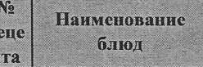 |  |  |  | 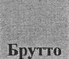 |  | 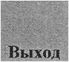 |  | 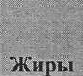 |  |  |  |  | 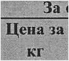 | 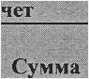
9 день
 |  | Суп с Макаронными изд  . | Картофе  ль |  | 100 | 75 |  | 2 | 0,28 | I 2,45 | 57,61
 |  | Суп с Макаронными изд  . | Макарон  Ы |  | 10 | 10 |  | 1,07 | 0,28 | 12,45 | 57,61
 |  |  |  |  | 12 | 10 |  | 0,6 | 0,12 | 4.89 | 24.6
 |  |  | лук
 |  |  | морковь |  | 12,5 | 10 |  | 0,12 | 0,05 | 6,3 | 3,4
 |  |  | Масло |  | 5 | 5 |  |  | 4,9 |  | 44,95
 |  |  |  |  | 18 |  |  | 1 0,04 | 6,48 |  | fi8,29
 |  |  |  |  |  | 1
 |  |  | Выход |  |  |  | 250
 |  | Хлеб | Хлеб |  | 40 | 40 |  | З,4S | 0,6 | 16 | 83.6
 |  |  |  |  |  |  | 100 | 13,83 | 12,71 | 36,09 | 360,06
N.°883 |  | Компот из св яблок | Яблоки |  | 25 | 25  20 |  | 0,1 | 0,09 | 2,2 | 9,9
 |  | Компот из св яблок | Caxap |  | 20 | 25  20 |  |  |  | 19,96 | 75,8
 |  |  |  |  |  |  | 200 | 0,1 | 0,09 | 22,16 | 85,7
N•I |  | Итого


 | 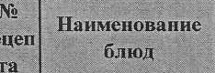 |  |  | 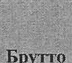 |  | 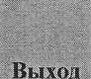 | 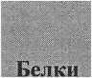 | 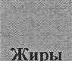 | 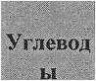 |  | 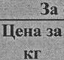 |  |  | 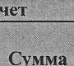
10 день
 |  | Суп с  Пшеничной крупы | Картофель | 66,7 | 50,48 |  | 1,33 | 0,2 | 8,31 | 38,42
 |  | Суп с  Пшеничной крупы | Пшеничная крупа | 10 | 10 |  | 1,07 | 0,28 | 12,45 | 57,61
 |  |  | лук | 1 2,5 | 10 |  | 0,18 |  | 0,98 | 4,3
 |  |  | морковь | 12 | 10,96 |  | 0,16 | 0,01 | 0,78 | 3,26
 |  |  | Масло сл. | 5 | S |  |  |  | 4,99 | 44,95
 |  |  | Мясо | 10 |  |  | 1 0,04 | 6,48 |  | 88,29
 |  |  | Соль | 1
 |  |  | Выход |  |  | 250
 |  | Хлеб | Хлеб | 40 | 40 |  | 3,4 | 0,6 | 16 | 83,6
N•883 |  | Чай с сахаром | Заварка | 1 | 1 |  | 0,04 | -
 |  | Чай с сахаром | Сахар | 15 | 15 |  |  |  | I 4,9 | 58
 |  |  |  |  |  | 200 | 3,52 | 0,6 | 30,9 | 141,6
.У•1 |  | ИТОГО

